國立台東高級中學 | 103學年度  第二期 | 第一次期中考 | 高二物理科試卷
畫答案卡：否 適用班級：2-1、2、3、4、9
年 班 座號： 姓名：
一、單選題：50%(每題4分滿分50分)
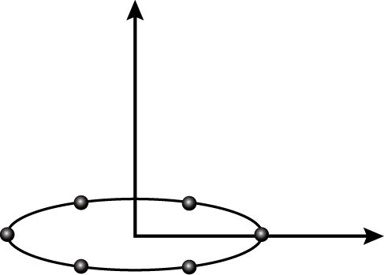
- （ ）A、B兩星球之週期為及（），兩者均為旋轉方向相同的圓形軌道，求兩者自最接近後每隔多久再最接近一次？
(A) (B) (C) (D) (E) $\frac{T_{1}T_{2}}{T_{1}+T_{2}}$
- （ ）在半徑為R的圓上（平面上），每隔固定放置一質量為M之質點，則在通過圓心O的軸距圓心R處有一質量為m的質點，則該質點所受的萬有引力為何？
(A) (B) (C) (D)
- （ ）甲、乙兩物體質量分別為6 kg及4 kg，速度分別為2 m/s（向西）及4 m/s（向東），則系統的質心速度為：
(A) 1 m/s（向東）(B) 2.8 m/s（向東）(C) 0.4 m/s（向東）(D) 4 m/s （向西）(E) 0.4 m/s （向西）
- （ ）下列敘述何者正確？
(A)角速度愈大的質點，其角動量愈大
(B)作橢圓軌道運動的行星，其對太陽的角動量隨位置而變
(C)作等速圓周運動的質點，受一徑向拉力使半徑縮短，則對圓心的角動量保持不變
(D)動量守恆的系統，其角動量也必守恆
(E)角動量守恆的系統，其動量也必守恆
- （ ）在光滑水平面上，質量之物以之速度接近另一質量為的靜止之物，則下列何者錯誤？
(A)質心速度為
(B)碰撞前、後系統質心動量總和不改變
(C)兩物相對質心的動量和為0
(D)若與發生碰撞，則碰撞完後的質心速度為
(E)質心動量為
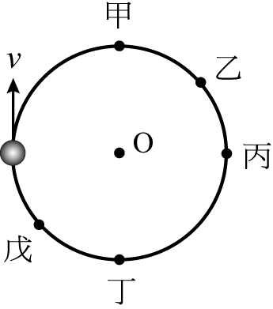
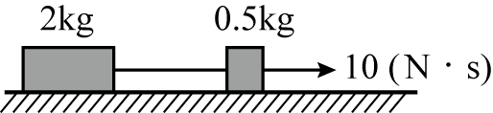
- （ ）如圖所示，光滑水平面上，兩靜止木塊以細線連接，受某力作用一段時間，當繩子斷裂時，木塊組共獲得10 N．s的衝量。若2 kg物體的速度為0.2 m/s，則0.5 kg物體的速度為何？
(A) 5.3 m/s (B) 16.4 m/s (C) 17.5 m/s (D) 19.2 m/s (E) 9.6 m/s
- （ ）如圖所示，一質點以O為圓心在一水平面上作等速圓周運動，其速率為v。甲、乙、丙、丁、戊皆在圓周上，如果以丁點為參考點測量質點的角動量，則該質點的角動量量值在圖中哪一處最大？
(A)甲 (B)乙 (C)丙 (D)丁 (E)戊
- （ ）A、B兩物質量各為2公斤、6公斤，速度大小各為6公尺／秒、3公尺／秒，若兩者相向運動發生碰撞而結為一體，則合體速度大小為：
(A)公尺／秒 (B)公尺／秒 (C)公尺／秒 (D)公尺／秒 (E)2公尺／秒
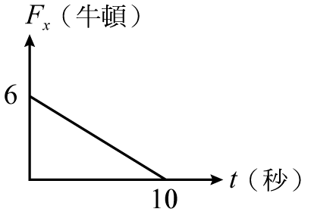
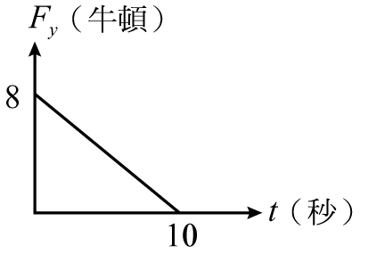
- （ ）質量為5 kg的物體靜置光滑平地上，受到水平外力作用，此外力沿正東及正北的分力各為、，而兩者對時間t的函數圖如下，求在第10秒時，物體速度的大小為多少m/s？
(A) 10 m/s (B) 14 m/s (C) 35 m/s (D) 50 m/s (E) 70 m/s
- （ ）設地球半徑為，火箭由地面垂直上升，當其質量剩為原出發時的時，受力大小變為原出發點的，則此時火箭距地面高度為多少？
(A) (B) (C) (D)2 (E)
- （ ）甲、乙兩人質量分別為80 kg及58 kg，靜止於光滑地面上，甲手中取一質量2 kg的球傳給乙，乙接後又投給甲，如此反覆十次後，乙帶球以4 m/s運動，則此時甲的速率為何？
(A) 0.1 m/s (B) 2 m/s (C) 2.9 m/s (D) 3 m/s (E) 4 m/s
- （ ）質量各為9 M、4 M的A、B兩恆星相距L，遠離其他星球。今有一火箭在此兩恆星連線上所受引力為零，則其與B星球距離為何？
(A) (B) (C) (D)
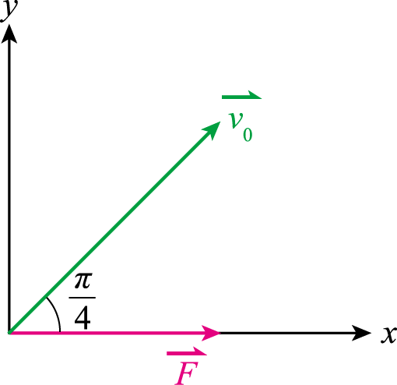
- （ ）一質量為m的小球，在一光滑水平面上，以速度作直線運動。在時間時，小球開始受一定力的作用，如圖所示，與的夾角為，其量值分別為F及。設的方向為正x軸方向，則當時間時，下列敘述何者正確？
(A)小球動量在x方向的量值為 (B)小球動量在y方向的量值為 (C)小球動量的方向與x軸的夾角仍為 (D)小球動量的量值為 (E)小球的動量在x方向的量值與在y方向的量值的比值為。
二、填充題：50%(答對每格得4分；滿分50分)
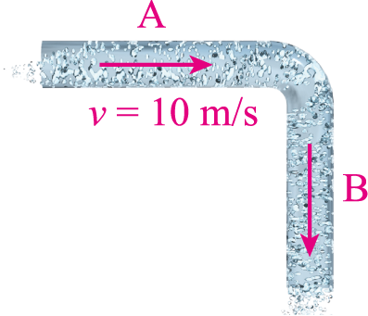
1.如右圖所示，一粗細均勻之水管內，水以10公尺／秒等速率穩定流動，水管B處每秒流出的水量為2.0公斤，則水管在90°轉彎處，水施於水管之合力量值為 (1) (N)？
2.機槍每秒發射10顆子彈，每顆子彈質量為0.050公斤，子彈出口速率為對地公尺／秒，則機槍的平均後座力是多少？ (2) (N)？

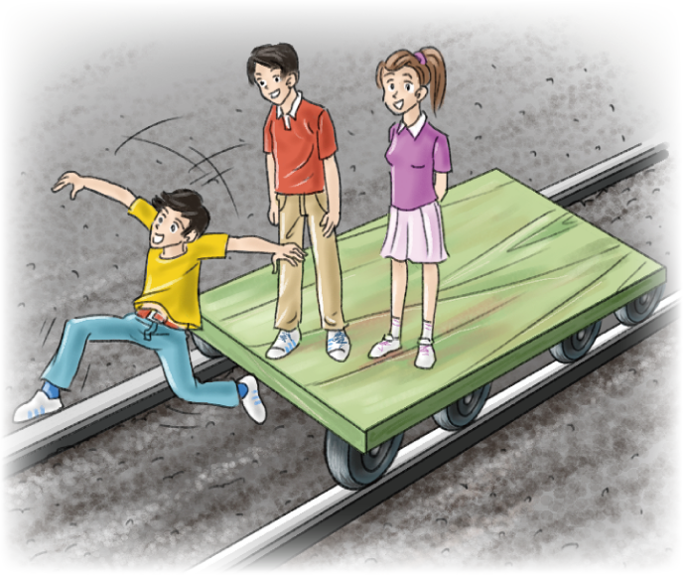
3.質量為5m之台車，靜止於光滑水平軌道上，車上有三個質量皆為m之人，每人以
（相對於各人跳車後台車之速度）之水平速度跳離台車，則：
(1)若三人相繼跳下後，台車之末速度為何？ (3)
(2)若三人同時跳下，則台車末速度為何？ (4)
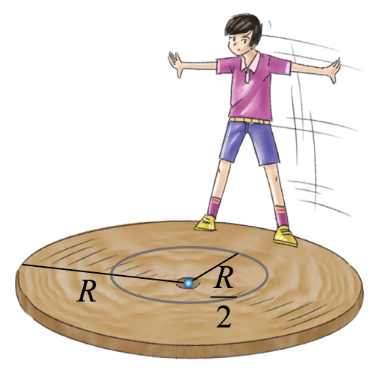
4.一車質量80公斤，一狗質量20公斤，靜坐於車上，車速本為30m/s向南，若略去一切阻力，則：
(1)當狗在車上向南以相對於車20m/s跑動，車速變為 (5) m/s?
(2)若狗在車上以相對車30m/s向北跑，車速變為 (6) m/s?
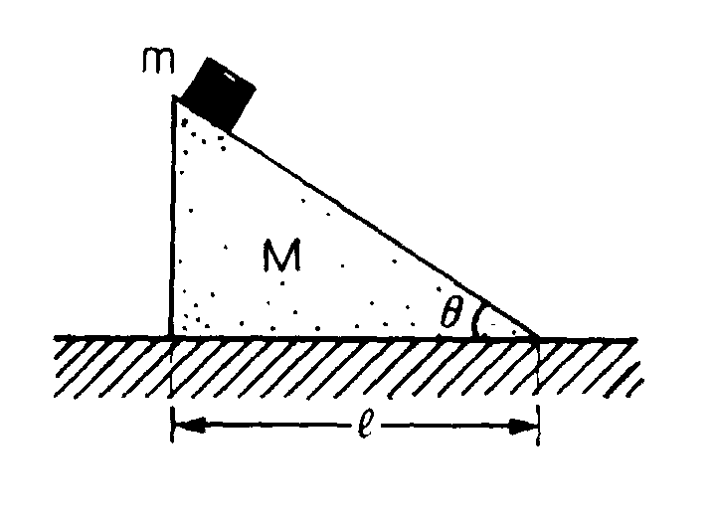
5.小威質量為m，站在一水平轉動之輕質圓盤上距圓心為R處，並隨圓盤作圓周運動，角速度為，如右圖所示。若圓盤質量不計，則當小威向圓心移動到距圓心為處時，圓盤的角速度變為 (7) ？
6.一直角三角形均勻木塊，質量M，置於光滑平面上，另一小鐵塊質量m，置於木塊的頂端，如右圖，求鐵塊滑至底端時，木塊移動的距離為 (8) ﹖
7.假定太陽與某行星的平均距離與地球和太陽的平均距離比為5：3，求
(1)行星繞太陽一周的時間為 (9) 年﹖
(2)行星與地球公轉速率比為 (10) ﹖
8.某衛星繞一行星運轉的橢圓軌跡以方程式表示(x,y之單位為A.U.)，衛星週期為13年，求:
(1)在遠日點與近日點時該衛星運轉速率比為 (11) ?
(2)衛星在遠日點的速率為 (12) (A.U./年)?
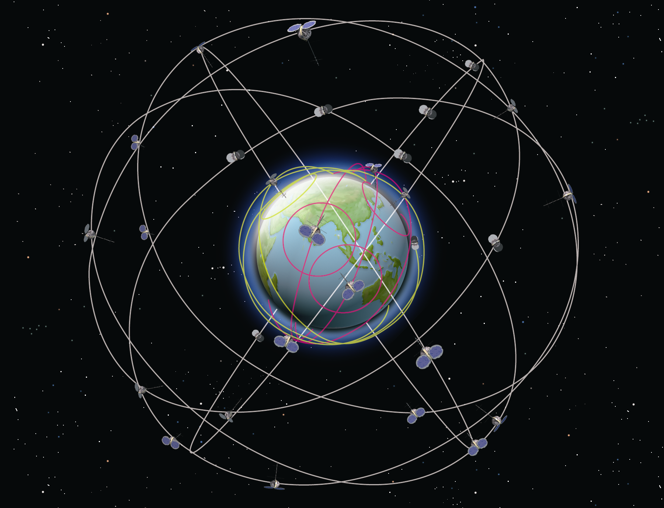
9. 如圖所示，全球衛星定位系統GPS的設備，在太空單元指的是：太空中共有二十八個人造衛星（含正常運轉之二十四個與備用之四個衛星），分布在六個夾角各為60°環地近似正圓的軌道面，距離地球表面20000公里之上空，以每12小時繞行地球一周，不斷發射無線電波由地面控制站來接收。而今以27天來當月球繞地球公轉週期，來估算此兩者的軌道半徑比，則月球的軌道半徑約為GPS衛星的 (13) 倍？

國立台東高級中學 | 103學年度  第二期 | 第二次期中考 | 高二物理科答案卷
畫答案卡：否 適用班級：2-1、2、3、4、9
年 班 座號： 姓名：
一、單選題：50%(每題3分滿分50分)
D | A | C | C | E | D | A | D | A | C | D | A | E
二、填充題：50%(答對每格得四分；滿分50分)
$$\text{20}\sqrt{2}$$ | 300 | $$−\frac{\text{73}}{\text{168}}V$$ | $$−\frac{3}{8}V$$ | 26 | 36 | $$4ω$$
$$\frac{m}{M+m}ℓ$$ | $$\frac{5\sqrt{5}}{3\sqrt{3}}$$ | $$\frac{\sqrt{3}}{\sqrt{5}}$$ | 4:9 | $$\frac{4}{3}π$$ | $$(\text{54})^{\frac{2}{3}}$$

